|  |  |  |
| --- | --- | --- |
| REPUBLIKA HRVATSKA |  | ***Godišnje***  ***PRIOPĆENJE*** |
| GRAD ZAGREB |
| GRADSKI URED ZA STRATEGIJSKO PLANIRANJE I RAZVOJ GRADA |
| ***Odjel za statistiku*** |

ZAGREB, Sv. ĆIRILA I METODA 5 TELEFON: 01/610-1950 TELEFAX: 01/616-6098 14. 05. 2014.

|  |
| --- |
| **ZAPOSLENOST I NEZAPOSLENOST** |

www.zagreb.hr

**2013.**







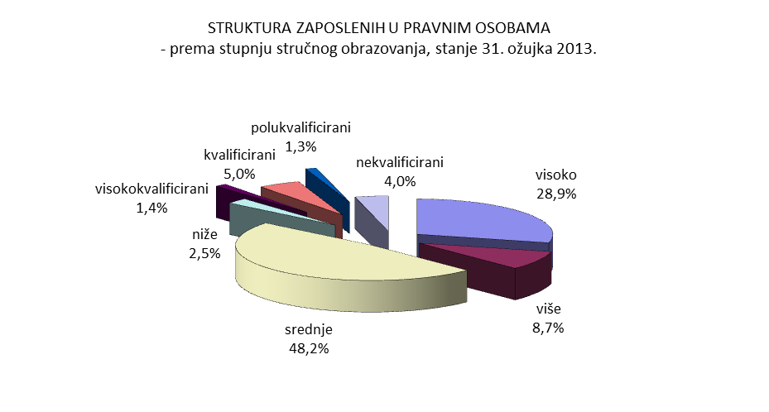



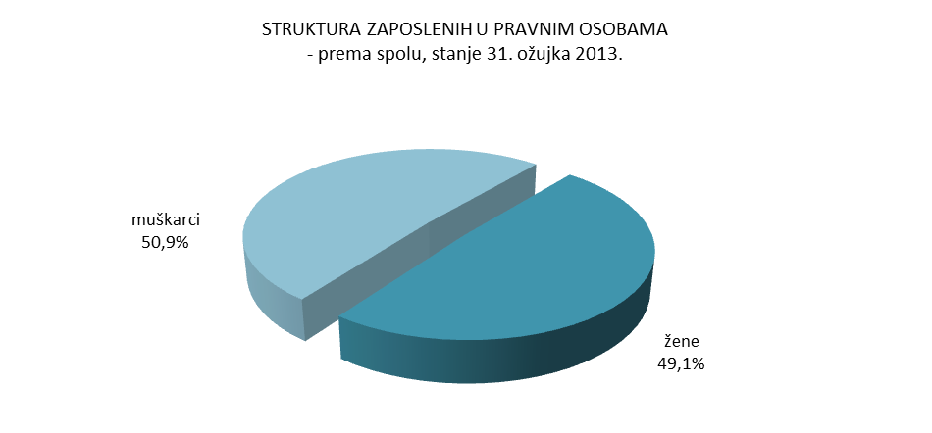



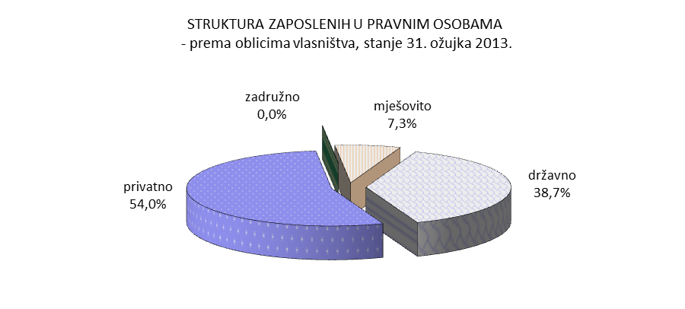



















**METODOLOŠKA OBJAŠNJENJA1)**

***Izvor podataka***

Podaci o zaposlenima rezultat su redovitog *Godišnjeg istraživanja o zaposlenima i isplaćenoj plaći,* prikupljeni izvještajem (obrazac RAD-1G), koje ispunjavaju pravne osobe na temelju evidencije o zaposlenima i plaći. Broj zaposlenih iskazan je sa **stanjem 31. ožujka** u godini.

Zaposleni u obrtu i djelatnostima slobodnih profesija obrađuju se na temelju podataka matične evidencije o aktivnim osiguranicima mirovinskog osiguranja, a podaci su preuzeti od Državnog zavoda za statistiku.

Podaci o zaposlenim osiguranicima poljoprivrednicima dobiveni su od Hrvatskog zavoda za mirovinsko osiguranje - Središnja služba Zagreb.

Od 2009. statistički podaci o zaposlenima i plaći obrađuju se i iskazuju prema Nacionalnoj klasifikaciji djelatnosti 2007. (NKD 2007.), koja je stupila na snagu 1. siječnja 2008. (NN, br. 58/07. i 72/07.).

***Obuhvat i usporedivost***

Istraživanjem o zaposlenima i plaći obuhvaćene su pravne osobe svih oblika vlasništva i svih oblika organiziranosti. Obuhvaćeni su zaposleni koji imaju zasnovan radni odnos bez obzira na vrstu radnog odnosa i duljinu radnog vremena. U podatke su uključene procjene broja zaposlenih u pravnim osobama koje imaju manje od 10 zaposlenih, a nisu dostavili izvještaj. Nisu obuhvaćeni zaposleni u obrtu i slobodnim profesijama ni poljoprivrednici. **Od** **2004. godine u podatke su uključeni** **i zaposleni u ministarstvima obrane i unutrašnjih poslova.**

U zaposlene *prema stupnju stručnog obrazovanja*, *starosti i spolu, vrsti radnog odnosa te* *zaposlenima po gradskim četvrtima*, **nije uključena procjena broja zaposlenih u pravnim osobama koje imaju manje od 10 zaposlenih, a nisu dostavili izvještaj**, jer se obrada prema navedenim obilježjima vrši samo na temelju dostavljenih izvještaja. Zbog toga se razlikuju podaci o broju ukupno zaposlenih u pravnim osobama i broju zaposlenih prema navedenim obilježjima.

U broj zaposlenih prema oblicima vlasništva procjena broja zaposlenih u pravnim osobama koje imaju manje od 10 zaposlenih uključena je u privatno vlasništvo.

U zaposlenima u obrtu i djelatnostima slobodnih profesija, obuhvaćeni su vlasnici i zaposleni prijavljeni službama Hrvatskog zavoda za mirovinsko osiguranje.

Podaci o zaposlenima po gradskim četvrtima iskazani su *prema sjedištu pravne osobe*, a za nezaposlene *prema prebivalištu nezaposlene osobe*.

***Definicije***

*Zaposleni su osobe* koje su zasnovale radni odnos s poslodavcem na određeno ili neodređeno vrijeme, nezavisno o duljini radnog vremena i vlasništvu pravne osobe.

*Stupanj stručnog obrazovanja* podrazumijeva najvišu obrazovnu razinu koju je zaposleni stekao završavanjem odgovarajuće škole, završavanjem tečaja ili polaganjem ispita kojima se dobiva obrazovni stupanj ili provjeravanjem stručnosti koju organizira poslovni subjekt. Za svaki stupanj stručnog obrazovanja osoba posjeduje odgovarajući službeni dokument (diplomu, svjedodžbu, rješenje ili uvjerenje). Osobe koje nemaju neki od ovih i njima ravan dokument, smatraju se nekvalificiranim radnicima.

*Zaposlenik u obrtu ili u slobodnoj profesiji* osoba je koja ima ugovor o radu s poslodavcem na neodređeno ili određeno vrijeme.

1) Izvor: Državni zavod za statistiku, Statistička izvješća – Zaposlenost i plaće

**MOLIMO KORISNIKE PRIOPĆENJA DA PRILIKOM KORIŠTENJA PODATAKA OBVEZNO NAVEDU IZVOR.**